**REF 713-10 (KFS-EM) – Mesure de débit d’huile de trempe**

**Société :** GKN Sinter Metals S.P.A

**Secteur d’activité :** Fabrication de métal fritté

**Description de l’ensemble :** Dispositif d'enregistrement du débit devant un refroidisseur d'huile de trempe. Le client utilise déjà un KLA-EM, mais a du mal à voir l'échelle en raison de l'installation dans une trappe de sol.

**Conditions opératoires :** Le client utilise une huile de trempe dans laquelle les pièces sont trempées. Pour réduire la température de l'huile, elle est pompée à travers un refroidisseur. La quantité pompée doit être enregistrée.

**Problèmatique :** L'huile peut devenir très chaude (environ 150°C) et l'huile peut contenir des particules. L'appareil doit être lisible d'en haut. Le KFS a un espace de ressort dans lequel des particules peuvent se coincer et bloquer le ressort. Pour cette raison, un joint de chambre à ressort est utilisé ici.

**Solution Kirchner :** KFS-EM avec joint de chambre à ressort

Date de début : 2016

**Concurrent :** Groupe Heinrichs-Kobold

**Conclusion :** Même un KFS peut faire face à des médias contaminés. Cependant, la possibilité d'utilisation doit être vérifiée très attentivement

**REF 713-10 (KFS-EM)**

**Durchflussmessung von Härteöl**

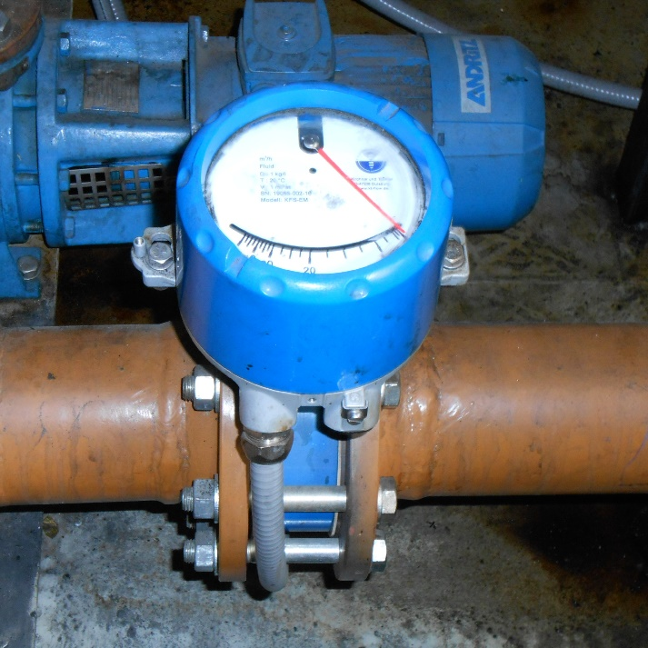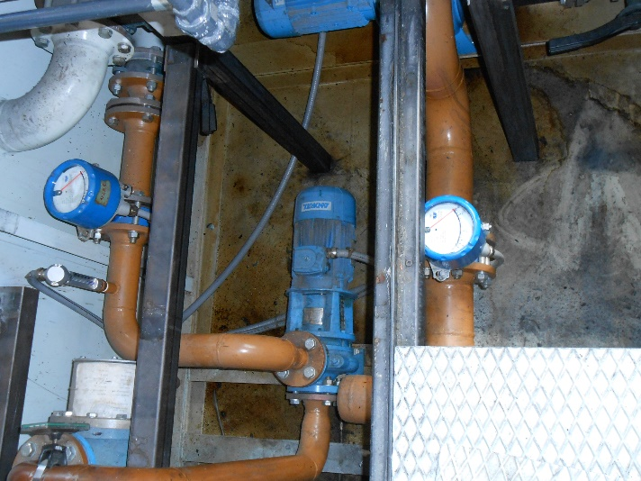

**Unternehmen:** GKN Sinter Metals S.P.A

**Branche:** Herstellung von Sinter Metall

**Einsatzverfahren:** Gerät zur Erfassung des Durchflusses vor einem Härteöl-Kühler. Der Kunde Kunde setzt schon ein KLA-EM ein, hat aber durch die Montage in einer Bodenluke ein Problem die Skala zu sehen.

**Betriebsbedingungen:** Der Kunde benutzt ein Härteöl in dem Werkstücke abgeschreckt werden. Um die Temperatur des Öls zu reduzieren wird es durch einen Kühler gepumpt. Die gepumpte Menge soll erfasst werden.

**Problematik:** Das Öl kann sehr heiß werden (ca. 150°C) und in dem Öl können Partikel enthalten sein. Das Gerät muss von oben ablesbar sein. Das KFS hat einen Federraum in diesem können sich Partikel festsetzen und die Feder blockieren. Aus diesem Grund wird hier eine Federraumabdichtung eingesetzt.

**Kirchner-Lösung:** KFS-EM mit Federraumabdichtung

Startdatum: 2016

**Mitbewerber:** Heinrichs-Kobold Group

**Fazit:** Auch ein KFS kommt mit verunreinigten Medien zurecht. Die Einsatzmöglichkeit muss aber sehr genau geprüft werden